Innehållsförteckning

Sammanfattning
Groddjuren är en av jordens vanligaste syn. Man kan hitta dem nästan var som helst. De skiljer sig på många sätt från andra djurarter, de andas t.ex. genom huden. Till groddjuren räknar man grodor, paddor, salamandrar och maskgroddjuren som ser ut som ålar. Många groddjur är också giftiga och kan orsaka allvarliga skador på och i kroppen. Ofta har de då ”målats” i vackra färger för att varna rovdjuren. Groddjuren är mycket anpassningsbara. Detta visar sig på många olika arter. De utvecklar olika specialegenskaper för att överleva på de mest extrema platser i världen.

Inledning
Groddjur, alltså inte bara grodor utan också paddor och salamandrar, är en oupptäckt värld för mig. Många andra djur kan jag lite om sedan tidigare, men den här uppsatsen kommer öppna ännu en dörr in till en annan del av djurvärlden. Grodor och salamandrar är dessutom väldigt fina djur, även om de ser lite slemmiga och äckliga ut. Giftiga groddjur har ofta vackra färger och mönster som är en fröjd för ögat att se på. Jag tror att det kan vara bra att lära
mig något nytt och få en ny vinkel på djurvärlden.
Groddjuren.

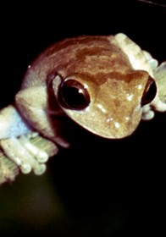
Groddjuren, som heter Amphibia på latin, delas in i 3 grupper, de stjärtlösa groddjuren (Anura ) te x grodor och paddor, stjärtgroddjuren (Urodela ) te x salamandrar, samt maskgroddjuren (Gymnophiona) . De äldsta kända groddjuren vet man fanns för redan 370 miljoner år sedan. Dessa har sedan utvecklats och förändrats till det som de är idag. Jorden är i dagsläget full av groddjur. Man kan lätt finna dem där det är fuktigt, t.ex. vid sjöar eller i en fuktig regnskog, men det finns också en del som anpassat sig till mer extrema miljöer. Till skillnad från däggdjuren andas groddjuren genom huden och just därför är de anpassade till fuktiga miljöer (förutom några få arter som anpassat sig till öken livet) då de alltid måste vara fuktiga för att kunna andas. De har dessutom speciella slemkörtlar som producerar slem så att huden inte torkar ut. En annan stor skillnad är att de får all sin vätska direkt ifrån födan de äter som består av olika insekter, larver m.m. En annan stor anledning till att de håller sig till sjöar och liknande är att de flesta groddjurs arter lägger sina ägg i vattnet. Groddjuren är också växelvarma djur, vilket innebär att de anpassar sin kroppstemperatur till omgivningen. Så på kalla eller torra ställen gräver de ner sig i jorden och går i dvala för att överleva. Vissa öken arter ligger i dvala hela sju år i väntan på att det ska regna!

Som många andra djurarter har många av våra groddjur valt att avskräcka rovdjur genom gift. Dessa gifter ligger lagrade i hudkörtlar och utsöndras genom huden när groddjuret känner sig pressad eller nervös. Styrkan på giftet varierar också mellan olika arter. För att visa alla rovdjur att ”jag är giftig” är de väldigt vackert färgade i olika starka färger. Rovdjuren vet tack vare färgteckningen att det bytet inte är särskilt bra att äta, och om de mot alla odds stoppar i sig en groda och överlever kommer de säkerligen inte göra om det igen. Ju starkare färger desto giftigare, brukar det låta. Detta drar många groddjur nytta av då de ser väldigt giftiga ut men att de i själva verket luras och är nästan eller helt ogiftiga.

Grodor och paddor, de stjärtlösa groddjuren.
De flesta grodor och paddor är amfibier och lever både i vatten och på land. Sötvatten är det vanligaste men några få arter lever också i bräckt vatten. I och med deras stora anpassnings förmåga finns de nästan överallt i hela världen dock inte på Antarktis. Ca 4000 arter räknar man med att det finns. Ungefär 700 av dessa räknar man är ”äkta grodor”, alltså de räknas till dem som fått det latinska namnet Ranidae. De ”äkta” paddorna, Bufonidae på latin, däremot har man räknat till ca 350 stycken. De typiska dragen känner väll de flesta igen, kort och bastant kropp utan någon markering av var huvudet börjar, markerat större bakben i förhållande till kroppen. Det som skiljer grodorna från paddorna är att de är ännu lite mer knubbigt och kraftigt byggda och att de oftast har en mer ojämn, vårtig hud. Paddorna har också körtlar placerade bakom öronen. Storlekarna skiljer sig märkvärt, från knappt en centimeter upp till hela 40 cm som Goliatgrodan kan bli. Något annat som är typiskt för grodor och paddor är att de lägger sina ägg i vattnet. Hos grodorna ser äggen mest ut som en stor klase av små slemmiga ägg medan paddorna lägger sina ägg i strängar. När äggen sedan kläcks ser det mer ut som en fisk än som en groda eller padda. Ynglen har gälar som de sedan, allteftersom de utvecklas, tillbakavecklar. Snart kan man se bakbenen växa fram och det dröjer inte länge fören man ser en groda eller padda hoppa upp på land.

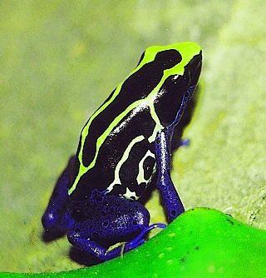
Om man tittar närmare på de giftiga grodorna så är nog pilgiftsgrodan den bästa representanten eftersom den är en av världens giftigaste djur. Pilgiftgrodan lever i Syd- och Centralamerika och blir ca 4-5 cm lång. Det finns ca 175 olika arter av Pilgiftsgrodor. Trots sin ringa storlek är den en av världens giftigaste djur. Giftet som pilgiftsgrodan använder sig av består till största delen av kväveinnehållande föreningar som heter alkaloider. Antalet och giftigheten hos alkaloiderna kan variera mellan de olika grodorna. Ett av de allra giftigaste heter batrachotoxin och endast 1/10 000- dels gram räcker för att döda en vuxen människa. Dock beror giftigheten på giftet till viss del på hur många giftiga insekter grodan ätit. Den äter alltså giftig föda för att bygga upp sitt eget gift. Man behöver bara vidröra grodan, eftersom giftet tränger in direkt genom huden, för att man ska dö av andningsnöd, hjärtstillestånd eller annat som är relaterat till nervsystemet. Om giftet nu inte är så starkt kan det ändå orsaka olika störningar på hjärtat eller muskelförlamningar.

Det finns också en hel del giftiga paddor i världen. Paddorna har, till skillnad från grodorna, flera olika ämnen i sitt gift och de kan även utsöndra giftet genom de körtlar som den har bakom öronen. Giftet är ihopsatt av många olika saker, men giftet är inte så starkt som grodgiftet. Många rovdjur har till och med utvecklat resistans mot paddgiftet så att de kan äta paddorna ändå.

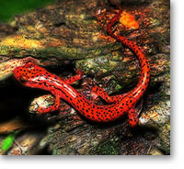
Salamandrar, stjärtgroddjuren.

Salamandrar är kanske inte en lika vanlig syn som grodor och paddor. Det finns ca 360 olika salamander arter i världen och spridningen ungefär lika stor som hos de stjärtlösa groddjuren. Till utseendet liknar de mer en ödla än en groda, långsmal kropp med svans och ben, men de hör till groddjuren eftersom deras hud är slemmig och inte fjällig och torr som hos ödlorna. Salamandrarna lever därför precis som grodorna och paddorna i fuktiga miljöer för att kunna andas genom huden. Vissa arter lever helt på land, vissa helt i vatten och vissa både och. Några salamanderarter har dessutom varit så fiffiga att de har ett extra andningssystem, t ex lungor, för att kunna överleva eller förbättra uthålligheten. Andra har tillbakavecklat bakbenen för att få plats med en större svans så de kan simma bättre. Också storleken varierar mycket, från pluttiga 3 cm från svansspets till nos till hela 160 cm som den japanska jättesalamandern kan bli. Salamandrar kan också bli mycket gamla, det finns individer som blivit drygt 50 år gamla. Äggen lägger salamandern antingen som de stjärtlösa groddjuren, i vattnet om salamandern lever i vattnet eller som en amfibie. Eller om salamandern lever på land väljer den ett fuktigt ställe helt enkelt.

Också många salamandrar är giftiga. Deras gift heter tetredotoxin och det är en av djurvärldens giftigaste gift som ger andningssvårigheter och kan döda en vuxen människa. Självfallet finns det också mindre giftiga arter som endast irriterar eller ger andra mindre komplikationer.

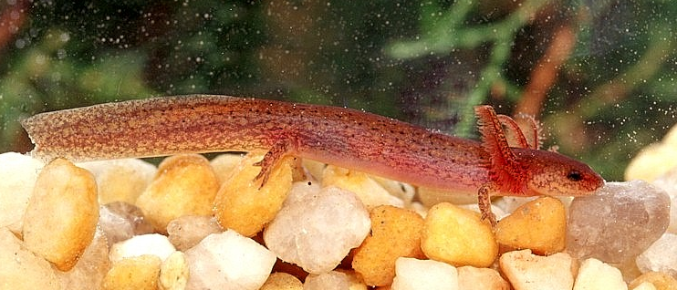

Slutsats

Källförteckning
http://www.buf.kristianstad.se/rg/Elev/rebecka/pilgiftsgroda.htm

http://www.skansen-akvariet.se/vara_djur/html/amphibier.html

http://www.algonet.se/~peitor/dinosaur/grod.html

http://www.nrm.se/utstallningarcosmonova/jourhavandeforskare/jourhavandebiolog/ryggradslosadjur/giftigadjur.4.18fc9baff6275048180001718.html

http://www.biol.lu.se/zoofysiol/Djurartiklar/Pilgift.html

http://www.nol.edu.stockholm.se/biologi/ND1/groddjur/groddjur.htm

http://hem.passagen.se/markusgarden/1C%20Allman%20fakta.htm

http://www.nrm.se/utstallningarcosmonova/jourhavandeforskare/jourhavandebiolog/kralochgroddjur/vanligpaddabufobufo.4.18fc9baff6275048180003283.html

http://zoonen.com/artikel.asp?oid=2706

http://almers.nu/Sidor/Skolan/Arbeten/salamandrar.html

http://www.nol.edu.stockholm.se/biologi/ND1/salamandrar/salamandrar.htm

